**关于开展宿州市中小学心理健康教育教师**

**C 级资格培训的通知**

各县区教体(育)局、市直有关学校：

为贯彻落实《中共安徽省委教育工委安徽省教育厅等十七 部门关于印发全面加强和改进新时代学生心理健康工作的若干 举措的通知》要求，进一步提升我市教师心理健康教育师资的整 体水平，帮助学生切实解决心理问题，筑牢校园心理防线，经研 究，决定开展宿州市中小学心理健康教育教师C 级资格培训，今 年先行开展中小学班主任心理健康教育教师C级资格培训。具体

事项通知如下：

**一** **、培训对象和方式**

面向全市中小学(含中职)班主任和2023年新任教师，采

取线上培训方式。

**二、培训内容**

培训认证分两个阶段进行：

第一阶段：1月25日起，登陆钉钉系统-宿州市线上学习中 心-家校社协同心理关爱平台，参与“教师心理健康教育能力提升

国培计划”40课时课程学习(见附件1),具体操作流程(见附

件2)。

第二阶段：登陆“东北师范大学教师教育数字资源共享平台” 完成本次培训10课时内容学习，并参加考核。具体学习时间、

操作流程及考核要求等另行通知。

**三、考核颁证**

考核合格后，颁发《宿州市中小学心理健康教育教师上岗资 格证》C级证书(有效期5年),作为班主任评优评先的必备条件

之一。

**四、工作要求**

1. 各县区、市直学校要高度重视，广泛宣传动员，确保辖

区内中小学(含中职)班主任和2023新任教师参加培训。

2. 学员报名信息表(见附件3,EXCEL 版，加盖公章 PDF

版)请于1月28日前将报送至市师训中心邮箱。

联系人：苗训红，199****1986,sxb39297990163.com

附件：1.第一阶段：教师心理健康教育能力提升国培计划

课程目录

2.第一阶段：具体操作流程

3.学员报名信息表

2024年1月22日

**附件1**

**第一阶段：教师心理健康教育能力提升**

**国培计划课程目录**

|  |  |  |  |  |
| --- | --- | --- | --- | --- |
| **序号** | **课程**  **体系** | **课题** | **授课**  **专家** | **单位** |
| — | 学校  心理  健康  防御  体系  建设 | 01“健康中国”战略与儿童青少年心理 健康 | 乔志宏 | 北京师范大学心理学部 |
| 02学校心理健康服务体系建设 | 乔志宏 | 北京师范大学心理学部 |
| 03-1青少年心理防护策略 | 祝卓宏 | 中国科学院心理研究所 |
| 03-2青少年心理防护策略 | 祝卓宏 | 中国科学院心理研究所 |
| 03-3青少年心理防护策略 | 祝卓宏 | 中国科学院心理研究所 |
| 04基于数据驱动的心理健康教育服务 体系实施路径 | 梁蔚蔚 | 教育部智能技术与教育应用工程 研究中心大数据心理专家 |
| 05区域和学校场景心理健康工作案例 分享 | 张俊 | 江苏省宜兴市教育局德艺科副科 长 |
| 二 | 学校  师生  心理  问题  概览 | 01疫情期间常见心理健康问题 | 陈师韬 | 北师大心理学部 |
| 02-1中小学教师心理健康 | 祝卓宏 | 中国科学院心理研究所 |
| 02-2中小学教师心理健康 | 祝卓宏 | 中国科学院心理研究所 |
| 02-3中小学教师心理健康 | 祝卓宏 | 中国科学院心理研究所 |
| 03团体心理辅导 | 郑日昌 | 北京师范大学 |
| 04心理健康测评 | 郑日昌 | 北京师范大学 |
| 05生涯规划辅导 | 郑日昌 | 北京师范大学 |
| 06家庭教育辅导 | 郑日昌 | 北京师范大学 |
| 07青少年睡眠与问题行为 | 陈祉妍 | 中国科学院心理所 |
| 08-1中小学生心理问题的影响因素及  形成机制 | 徐洁 | 北师大心理学部 |
| 08-2中小学生心理问题的影响因素及  形成机制 | 徐洁 | 北师大心理学部 |
| 08-3中小学生心理问题的影响因素及  形成机制 | 徐洁 | 北师大心理学部 |

|  |  |  |  |  |
| --- | --- | --- | --- | --- |
| **序号** | 课程  体系 | **课题** | 授课  专家 | 单位 |
| 三 | 师生  常见  精神  心理  障碍  和疾  病 | 01中小学生常见心理与行为问题-焦虑  症 | 陈祉妍 | 中国科学院心理所 |
| 02抑郁症 | 陈祉妍 | 中国科学院心理所 |
| 03孤独症 | 胡晓毅 | 北师大教育学部 |
| 04多动症与抽动症 | 梁月竹 | 首都医科大学附属北京安定医院 |
| 05认识和应对双相障碍 | 蔺秀云 | 北师大心理学部 |
| 06认识和应对强迫症 | 蔺秀云 | 北师大心理学部 |
| 四 | **心理**  **障碍**  **识** **别** **、**  **对策**  **和危**  **机干**  **预** | 01中小学师生心理测评基本知识 | 陈师韬 | 北师大心理学部 |
| 02团体沙盘家长培训应用 | 于晶 | 辽宁师范大学 |
| 03团体沙盘教师团队凝聚应用 | 于晶 | 辽宁师范大学 |
| 04团体沙盘语文、道法、职业生涯科的 应用 | 于晶 | 辽宁师范大学 |
| 05团体沙盘的班会应用 | 于晶 | 辽宁师范大学 |
| 06个别学生的一对一沙盘 | 于晶 | 辽宁师范大学 |
| 07团体沙盘在危机干预中的应用 | 于晶 | 辽宁师范大学 |
| 08考试焦虑的团体沙盘应用 | 于晶 | 辽宁师范大学 |
| 09深度心理视角的心理健康方向 | 于晶 | 辽宁师范大学 |
| 10团体沙盘的心理健康课与校本课程 的教学 | 于晶 | 辽宁师范大学 |
| 11团体沙盘的理念与基本操作 | 于晶 | 辽宁师范大学 |
| 12儿童青少年常见心理与行为问题的  识别途径与注意事项 | 陆小英 | 中国科学院心理研究所 |
| 13儿童青少年常见心理与行为问题的  辅助干预策略 | 陆小英 | 中国科学院心理研究所 |
| 五 | 师生  心理  调适  与提  升积  极心  态 | 01心理急救理论与技术 | 祝卓宏 | 中国科学院心理研究所 |
| 02师生关系与沟通管理 | 曹慧 | 北京教育学院 |
| 03家校合作：促成学生发展的最大化效  果 | 曹慧 | 北京教育学院 |
| 04怎样疗愈青少年的空心病 | 徐凯文 | 临床心理学博士、精神科医师 |
| 05用积极心理学提升教师的幸福感 | 曹新美 | 北京教育学院 |
| 06心育的内容与途径 | 郑日昌 | 北京师范大学 |

|  |  |  |  |  |
| --- | --- | --- | --- | --- |
| 序号 | 课程  体系 | 课题 | 授课  专家 | 单位 |
|  |  | 07心辅的理论与方法 | 郑日昌 | 北京师范大学 |
| 08以人为本建立良好师生关系 | 郑日昌 | 北京师范大学 |
| 09表扬为主塑造学生良好行为 | 郑日昌 | 北京师范大学 |
| 10积极疏导培养学生阳光心态 | 郑日昌 | 北京师范大学 |
| 11辩证认知掌握良好思维方式 | 郑日昌 | 北京师范大学 |
| 12心理辅导的谈话艺术 | 郑日昌 | 北京师范大学 |
| 13上好心理健康活动课 | 郑日昌 | 北京师范大学 |
| 14克服考试焦虑 | 郑日昌 | 北京师范大学 |
| 15青春期心理辅导 | 郑日昌 | 北京师范大学 |
| 16教育就是培养习惯 | 郑日昌 | 北京师范大学 |
| 17校园危机管理 | 郑日昌 | 北京师范大学 |

备注：加粗部分40课时为本次培训必修课程，纳入考试范围，其余部分为选修内容

00

00

局校端 家长端 三

**附件2**

**第一阶段：具体操作流程**

1. (手机端)选择【钉钉架构-工作台 — 线上学习中心】 -

【局校端-心理测评—学校账号入口】。

9:541260K/s dl d家 +

宿州市线上学习中心 ·

8早应用中心

Q1

佰州市灵望县练上子

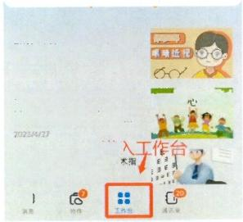

宿州市沼县线上学习中心

☆写成认证 种有

宿州市泗2县线选上习 中“心学1 习中心” ○ 级ui

宿州市线上学习中心

○高级认证标准版

宿州市线上学习中心1

○高店认证 样准质

病州市董具线上学习中心

教育部印发2023年全国综合防控

儿童青少年近视重点工作计划

2025/4/28

教育部等十七部门关于印发《全

面加强和改进新时代学生心理健

康工作专项行动计划(2023.

1.进〉

儿童南少年近视防控通宜技

南(更新版)》及解读

口

青少年! 理健康。

青少年

10:1910.4K/s☑ d GD

宿州市线上学习中心 · ?应用中心

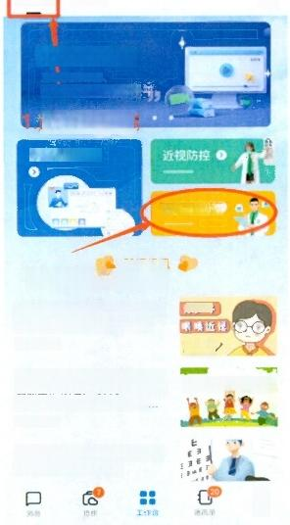

名师直播课堂

直荆优质课程、

级小数育差距，促进公

温率局模端

名师直播课堂

心理测评○

新闻资讯

2.选择心理测评

教育部印发2023年全国综合防控

儿童青少年近视重点工作计划

2023/4/28

教育部等十七部门关于印发《全

面加强和改进新时代学生心理健

康工作专项行动计划(2023..

2023/4/27

儿童青少年近视防控适宜技术指

南(更新版)》及解读

青少年

のa

青少年它理健康，

2.选择学校账号入口——使用身份证号码进行登录，初始密

码为abc321。

〉 〉 〈

理 日面

学校心心理健康防架体系理设

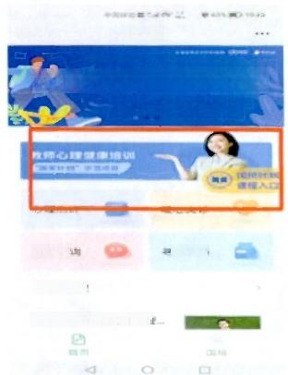

家校社

素校社协同心理关爱平台

心理咨 医间药

懂点心理

家校沟通中的情绪管理

×

× 家校社

动 

家校社协同心理关爱平台

家校社

×



*

家校社协同心理关爱平台

学校账号入口

m 1 程的学生评他

商主账号入口

**账号登录**

|  |
| --- |
| 请 轴 入 您 的 账 号 |
| 请 输 入 您 的 密 码 |
|  |
|  |
|  |

3.选择教师心理健康培训或国培计划课程入口进行学习。

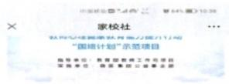

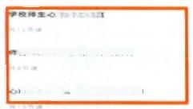

>理问题概宽

生常见精神心理障碍和疾病

识 对维和危机干预

师生心理调适与提升积极心态

4.完成课程学习后选择右下角国培—国培课程打卡。

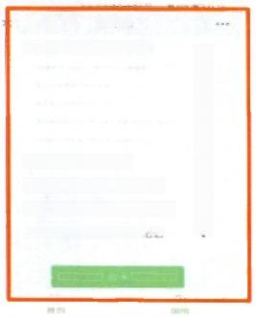率校材

家校杜

学校心理健康防部体系建设

吴迪

国培课程行卡

Q 四培课程考试

学校评工心理问题

弹 生常足精律心理险码和族线

课出面号

心理博碍识别、对图和地机干糖

师生心理调适与提升积极《 

**附件3**

**学员报名信息表**

|  |  |  |  |  |  |  |  |  |  |
| --- | --- | --- | --- | --- | --- | --- | --- | --- | --- |
| 序 号 | **姓名\*** | **身份证号\*** | 手机号* | 学段* | 学科* | 省* | 市* | 县* | **校\*** |
| 1 | 例 ( 刘 杭) | 3413022010  ****0022 | 138****775  2 | 初中 | 数学 | 安徽省 | 宿州市 | 砀山县 | 砀山一  中 |
|  |  |  |  |  |  |  |  |  |  |
|  |  |  |  |  |  |  |  |  |  |
|  |  |  |  |  |  |  |  |  |  |
|  |  |  |  |  |  |  |  |  |  |
|  |  |  |  |  |  |  |  |  |  |
|  |  |  |  |  |  |  |  |  |  |

备注：本表以EXCEL格式上报，文档内容需要的相关信息务必准确，否则影响后期考试和资格

认证。